Spaziergang durch Norden: Uffenstraße/Neuer Weg – Seite 1
Start: KVHS/MGH Norden – Uffenstr. 1 (Innenhof)

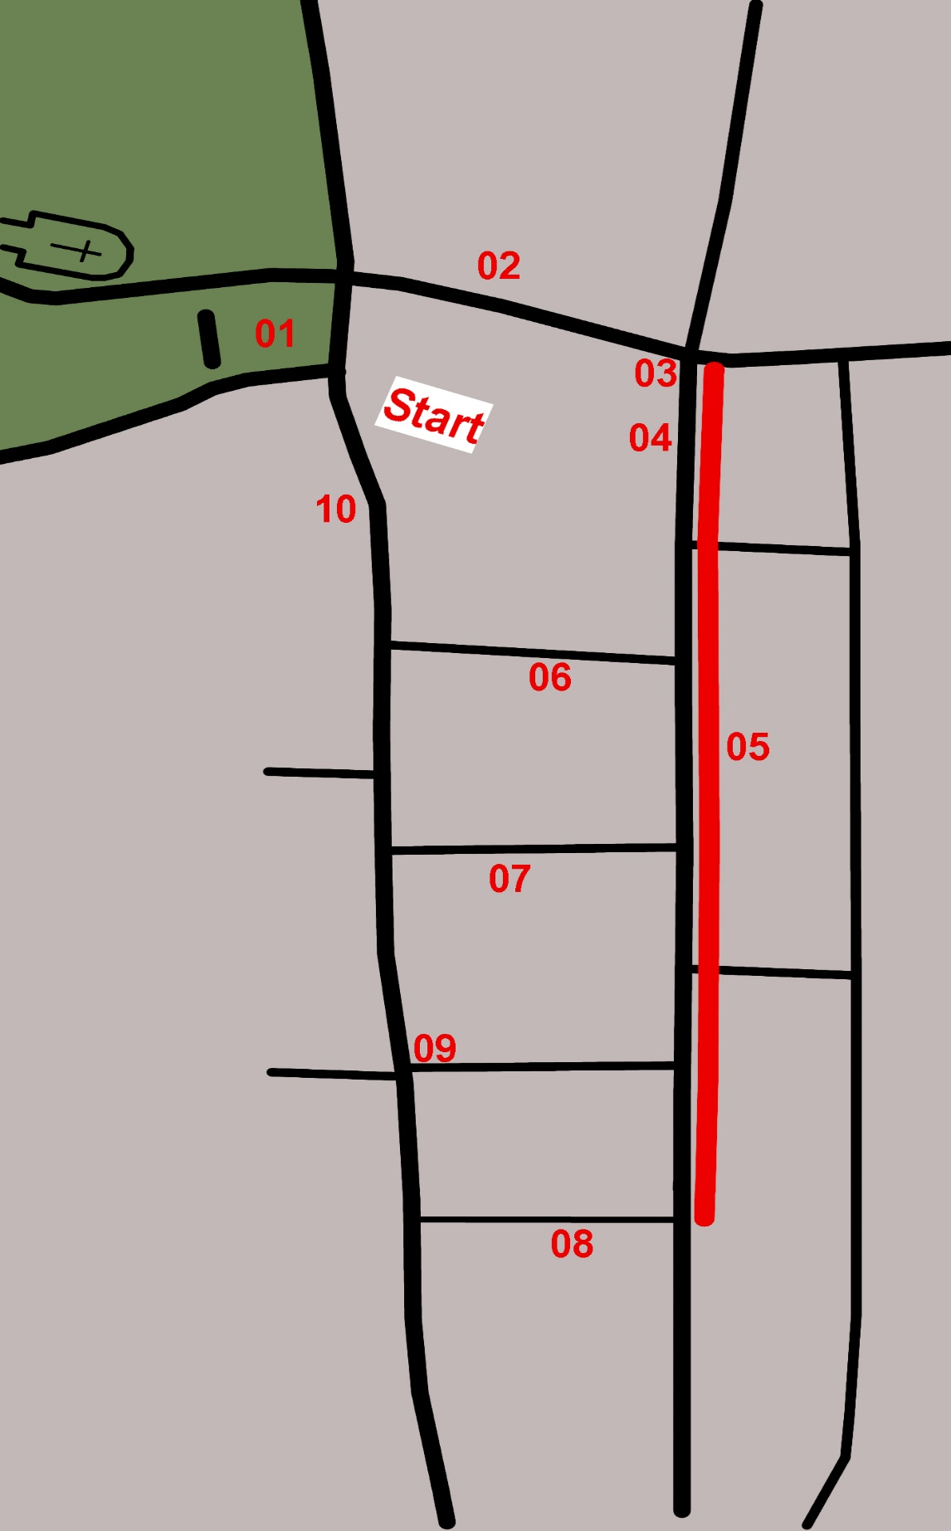

Spaziergang durch Norden: Uffenstraße/Neuer Weg – Seite 2
1. Windrose
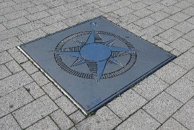 | Auf den Torfmarkt finden Sie eine Windrose! Blicken Sie in Richtung NO! Sie sehen die _________ straße.
2. Schöninghsches Haus
Schauen Sie sich das Schöningsche Haus an! Heißt es so, weil  es so schön ist? ein Hausbesitzer so hieß? der Baustil so heißt? | 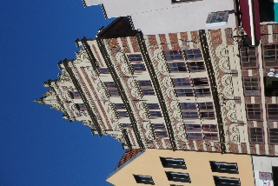
3. Fußgängerzone
Folgt man der Osterstraße bis zur Kreuzung, geht es rechts in die Fußgängerzone. Sie befinden sich jetzt auf dem _____________________________ . Wann darf man hier auch mit dem Fahrrad fahren?
_________________________________________
4. Fahrradständer
Finden Sie diesen besonderen Fahrradständer!  Beschreiben Sie den Standort!  _____________________________________ | 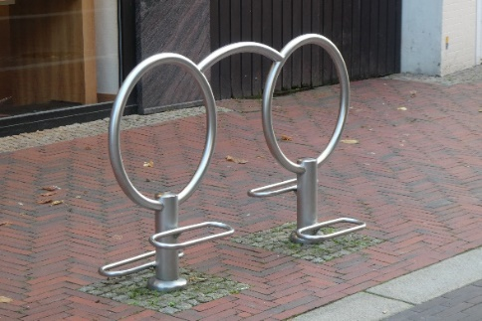
5. Spielgeräte
Achten Sie auf Spielgeräte für Kinder! Welche finden Sie auf dem Neuen Weg zwischen den Hausnummern Nr. 1 -linke Seite- und Nr. 79 -rechte Seite- (auf dem Plan Seite 1 rot markiert)?
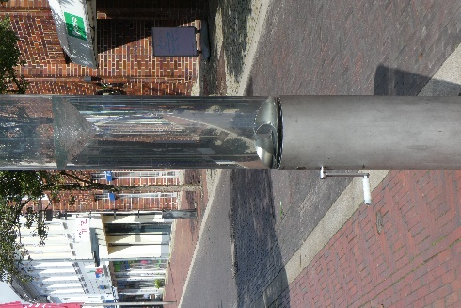 | 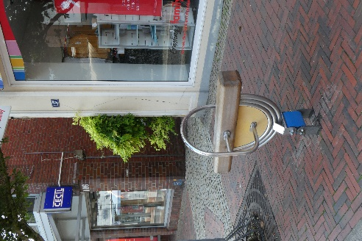 | 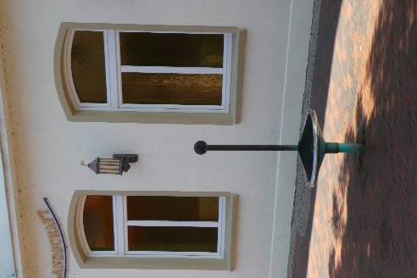 | 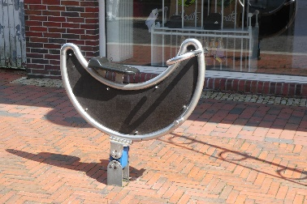

Spaziergang durch Norden: Uffenstraße/Neuer Weg – Seite 3
6. Synagogenweg
a) An der vertieften Stelle befand sich die Synagoge Nordens. Eine Tafel informiert darüber.
Wann wurde sie erbaut? __________________ Wann wurde sie zerstört? ____________________
Wann wurden die Überbleibsel freigelegt? ___________________
b) Im Synagogenweg lebte eine Frau als Kind, die Norden später zum ‚Frauenort‘ werden ließ. Auch dazu findet man an einem Haus eine Tafel.
Name der Frau: _____________________________________ Geburtsjahr: ________________
Sterbejahr: ____________________ Name des Vaters: __________________________________
c) Ecke Synagogenweg und Neuer Weg: Vor der Hausnummer Neuer Weg 110 befinden sich zwei Stolpersteine, die sollen erinnern an:
Namen

7. Große Neustraße
a) Hausnummer 13: Kunsthaus (Öffnungszeiten: ___________________________________________)
Im Oberlicht über der Haustüre sind zwei geschnitzte Füllhörner. Womit sind sie gefüllt?
________________________________________________

8. Recha Freier Platz
Welche herausragende Lebensleistung machte Recha Freier zur Heldin? __________________________________________________________________________________
Sieht man sich um, entdeckt man ein Haus mit einer Aufschrift. Hier steht, wem heute an diesem Platz geholfen werden kann. _______________________________________
9. Packhaus
Wer erbaute das Packhaus an der Ecke Heringstraße/ Coneruslohne? _____________________________
Dieser Mann nahm in Norden eine besondere Stellung ein: __________________________________ in der Zeit von ______________ bis _______________ .
Wozu dienten die schrägen Türklappen vor dem Haus? _______________________________________
10. Trafohäuschen
Am Ende des Polizeigeländes (Parkplatz) in der Uffenstraße befindet sich ein Trafohäuschen mit drei Bildern von Norder Sehenswürdigkeiten. Zwei sieht man auf dem Foto rechts. Was ist auf der 3. Seite aufgemalt?  _________________________________________ | 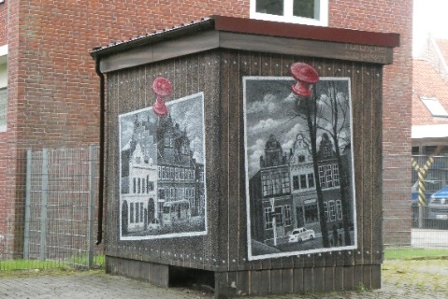
Zusätzliche Informationen
Die Windrose ist ein grafisches Mittel, um Winde und Windrichtungen beziehungsweise Himmelsrichtungen darzustellen. Sie wird zur Orientierung auf geografischen Karten, selbst in der äußerst vereinfachten Form eines Pfeils, der die Nordrichtung angibt, benutzt und ist als Kompassrose ein häufiger Bestandteil von Kompassen.
Das Schöninghsche Haus ist ein denkmalgeschütztes Gebäude aus dem 16. Jahrhundert in der ostfriesischen Stadt Norden (Landkreis Aurich, Niedersachsen). Es hat die Adresse Osterstraße 5. Nach der Zerstörung weiter Teile der Emder Innenstadt im Zweiten Weltkrieg gilt es als der bedeutendste Vertreter unter den an niederländischen Vorbildern orientierten Patrizierhäusern der Renaissance in Ostfriesland. Es ist nach seinem ehemaligen Besitzer, Wilhelm Peter Schöningh (1869 Haus gekauft bis ca. 100 Jahre im Familienbesitz), benannt. Das Schöninghsche Haus ist ein reich dekorierter Renaissancebau mit Stufengiebel aus dem Jahr 1576. Der dreigeschossige Ziegelbau weist an seiner ganz in Fenstern aufgelösten Giebelwand die typisch niederländischen „Specklagen“ auf: Die Fassade setzt sich abwechselnd aus Backstein- und hell gestrichenen Schichten aus Kalkstein zusammen. Die Fenster sind sogenannte Kreuzstockfenster mit sandsteinerner Muschelbekrönung. Oben an den Seiten des Giebels befinden sich ornamental wirkende, stark bewegte figürliche Darstellungen aus Sandstein.
Die ehemalige Synagoge in Norden (Ostfriesland) existierte von 1804 bis 1938. Während der Novemberpogrome 1938 zerstörten örtliche Nationalsozialisten das Gebäude. Die dazugehörige jüdische Gemeinde löste sich danach auf. Die letzten Juden verließen die Stadt im Oktober 1940.
Die Synagoge war ein schlichter Bau aus Backstein mit hohen Bogenfenstern. Er war mit einem Walmdach versehen. Über dem Eingangsportal befand sich eine Inschrift: Betretet seine Tore mit Dank, seine Vorhöfe mit Lobgesang (Ps 100,4 EU). An der Ostseite des Gebäudes befand sich der Thoraschrein. Im Zentrum des Gebäudes stand der Almemor, ein Pult, auf das die Tora bei der Lesung gelegt wird. Die Bänke für die Männer standen in Längsrichtung an den Seitenwänden. Zu den weiteren Ausstattungsgegenständen gehörten große Messing-Kronleuchter wie man sie auch in vielen Kirchen der Region findet.

Die Stolpersteine sind ein Projekt des Künstlers Gunter Demnig, das im Jahr 1992 begann. Mit im Boden verlegten kleinen Gedenktafeln, sogenannten Stolpersteinen, soll an das Schicksal der Menschen erinnert werden, die in der Zeit des Nationalsozialismus verfolgt, ermordet, deportiert, vertrieben oder in den Suizid getrieben wurden. Die quadratischen Messingtafeln mit abgerundeten Ecken und Kanten sind mit von Hand mittels Hammer und Schlagbuchstaben eingeschlagenen Lettern beschriftet und werden von einem angegossenen Betonwürfel getragen. Sie werden meist vor den letzten frei gewählten Wohnhäusern der NS-Opfer niveaugleich in das Pflaster bzw. den Belag des jeweiligen Gehwegs eingelassen. Stolpersteine wurden in Deutschland wie auch in 25 weiteren europäischen Ländern verlegt.

Recha Freier (* 29. Oktober 1892 in Norden als Recha Schweitzer; † 2. April 1984 in Jerusalem, Israel) war eine deutsch-jüdische Widerstandskämpferin gegen den Nationalsozialismus, Lehrerin und Dichterin. Am 30. Januar 1933 gründete sie in Berlin, wo sie mit ihrem Mann Moritz Freier seit 1926 lebte, die „Kinder- und Jugend-Alijah“ (Der Begriff Alija stammt aus der Bibel und bezeichnet im Judentum seit dem babylonischen Exil die Rückkehr von Juden als Einzelne oder Gruppen ins Land Israel.). Die Organisation rettete Tausenden von jüdischen Kindern und Jugendlichen durch Hilfe bei der Emigration aus dem Deutschen Reich in der Zeit des Nationalsozialismus das Leben.

Kunsthaus Norden; seit 1995 mit ständigen Ausstellungen von Malerei, Grafik und Skulpturen. Das komplett restaurierte Baudenkmal datiert auf das 16. Jahrhundert. Die heutige Fassade stammt aus dem Jahr 1812.Besonders zu beachten ist das Türoberlicht mit seinen Schmuckelementen, die Giebelbekrönung und die Sandstein-Einrollungen an den Giebelseiten.

Ein Packhaus – auch Speicher- ist ein Gebäude zur Aufbewahrung von Gütern. Das Conerushaus ist ein schmaler, langgestreckter 3-geschossiger Backsteinbau. „1808“ erbaut von Bürgermeister Peter Friedrich Conerus. Waren konnten außen hochgezogen werden. Brennmaterial (früher Torf) wurde ebenerdig nach Öffnen der Holzklappen in den Keller geschüttet.

Ursula und Friedrich Keunecke - Die Erklärungen wurden aus Wikipedia übernommen, zum Teil abgeändert.

